отдел образования администрации Петровского района города донецка
муниципальное дошкольное образовательное учреждение «ясли-сад № 313 города Донецка»

Методическое пособие
«Волшебный боб»

Автор: Конох Елена Сергеевна
Учитель – логопед Муниципального дошкольного образовательного учреждения «Ясли-сад №313 города Донецка»
Номинация: Методическая разработка

Авторы:
Конох Елена Сергеевна, учитель - логопед муниципального дошкольного образовательного учреждения «Ясли-сад№313 города Донецка»

Рецензенты
Старовойтова Инна Вячеславовна методист районного методического кабинета

Введение.
Речь – явление социальное и служит средством общения людей друг с другом. Своевременное и правильное речевое развитие – необходимое условие формирования личности ребенка. Благодаря речи малыш познает окружающий мир, накапливает знания, расширяет круг представлений о предметах и явлениях, овладевает нормами общественного поведения. В процессе развития речи ребенок овладевает языком. Усвоение речи в дошкольном возрасте – необходимое условие для овладения грамотой, для дальнейшего обучения в школе.
Развитие речи — её звуковой стороны, словарного состава, грамматического строя — одна из важнейших задач обучения детей дошкольного возраста. Вместе с тем, работа по развитию речи — это составная часть логопедической работы, которая направлена на коррекцию речи детей. В системе занятий реализуется основной принцип специального образования — принцип коррекционной направленности при соблюдении триединой задачи, а именно: коррекционное воспитание, коррекционное развитие, коррекционное обучение. Отмечается взаимосвязь и взаимозависимость речевой и моторной деятельности, поэтому при наличии речевого дефекта у детей особое внимание необходимо обратить на стимулирующую роль тренировки тонких движений пальцев. Уровень развития речи детей находится в прямой зависимости от степени сформированности тонких движений рук. У детей с различными речевыми нарушениями имеются существенные отклонения от нормы в речевом и психомоторном развитии. Могут отмечаться несформированость мелкой и артикуляторной моторики, слухоречевого ритма. При несформированности общей моторики может быть повышен мышечный тонус, нарушены статистическая и динамическая координация движений, переключаемость движений, темп и ритм. Эти особенности характерны для всей моторной сферы — общей моторики, мимической, мелкой и артикуляторной и оказывают отрицательное влияние на формирование и развитие других сторон речи (фонематической, лексической, грамматической). Формирование словесной речи ребёнка начинается, когда движения пальцев рук достигают достаточной точности. Развитие пальцевой моторики подготавливает почву для последующего формирования речи.
Чтобы достичь положительных результатов в короткие сроки и сделать занятия более занимательными и увлекательными, было придумано пособие амигуруми «Волшебный боб». Амигуруми – это японское искусство вязания спицами или крючком всевозможных маленьких животных, человечков, а также неодушевленных предметов. Это игрушка, творческое пособие для повторение и закрепление изученного, систематизации знаний и развитие моторики. Амигуруми в переводе с японского означает «вязаное - завернутое»
Используя эту игрушку, ребенок может действовать, создаются предпосылки для развернутой и полной передачи мыслей, переживаний путем плановой связной речи, что способствует развитию образности мышления и художественной выразительности речи. «Волшебный боб» способствует оживленности и активному участию детей в игровом процессе. С пособием приводятся игры, упражнения, которые способствуют развитию восприятия, внимания, памяти, воображения, что позволяет строить работу интересно, естественно. Богатый и разнообразный ресурсный материал пособия поможет по-новому подойти к отдельным вопросам сенсорного и речевого развития через обогащение привычных видов детской игровой деятельности, учитывая особенности эмоционально-чувственного восприятия дошкольников, создать условия для социально-коммуникативного развития.
Пособие предназначено для воспитателей, учителей-дефектологов и учителей-логопедов дошкольных образовательных организаций и родителей детей.
Преимущества амигуруми :
- Безопасность. Пособие, сделанное при помощи ниток и крючка, не принесут детям никакого вреда. Все элементы крепко пришиты. В них нет никаких острых, колющих или режущих компонентов.
- Экологичность. Нитки, из которых сделано пособие, натуральные. Поэтому даже дети, страдающие аллергическими реакциями, могут заниматься с пособием. Внутреннее наполнение также не представляет угрозы для здоровья детей.
- Легкость. Пособие совсем не тяжелое, и не несет за собой травматизма.
- Вязанные игрушки чрезвычайно полезны для детей: благодаря различным стилям вязки поверхность сопровождается разными тактильными ощущениями, что крайне положительно сказывается на развитию мелкой моторики.
Используя игровые ситуации и приемы с игрушкой, повысится интерес к логопедическим занятиям, что позволит в свою очередь повысить качество и эффективность коррекционной работы учителя-логопеда.

Основная часть.
Теоретическая часть.
Пособие в направлении амигуруми может быть совершенно любым, и выполнено в разных направлениях. Важно отметить, что занятия станут наиболее успешными, если они доставляют удовольствие. Положительный эмоциональный настрой совершенно необходим, поскольку занятия по принуждению, при негативном отношении к ним со стороны ребенка не дают и не могут дать положительного результата. Поэтому данное пособие «Волшебный боб» изготовлено с ярких ниток, что привлекает заинтересованность детей.
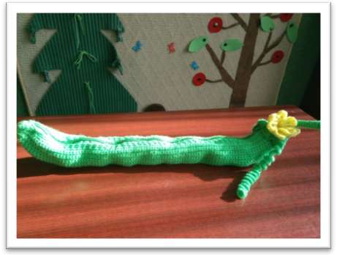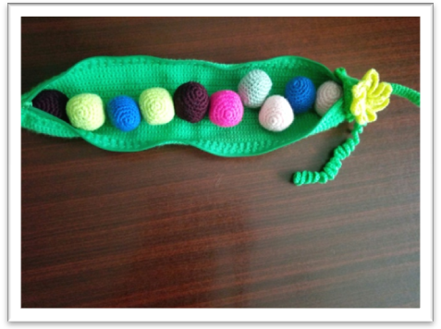
Преимущество использования пособия «Волшебный боб»
Помогает:
- Структурировать сложную информацию;
- Развивает познавательный интерес и творческое мышление;
- Разнообразить даже самое скучное задание;
- Научить простому способу запоминания;
Значение пособия «Волшебный боб» для ребенка:
- Изучение и закрепление цвета, счета;
- Развитие мелкой моторики;
- Развитие слуховой и речеслуховой памяти;
- Развитие внимания;
- Развитие графо-моторных навыков;
- Автоматизировать и дифференцировать звуки;
- Развитие навыков согласования существительного с числительным;
- Развитие навыков согласования прилагательного с существительным;
- Количественные представления;
- Закрепление порядковых числительных;
- Отработка грамматики звукопроизношения;
- Развитие пространственных представлений;
- Понимание и употребление предлогов.
Значение для педагога:
- Способствует положительному эмоциональному настрою на занятии и заинтересованности ребенка;
- Способствует наиболее ускорить и разнообразить коррекционно – образовательный процесс;
- Способствует организации индивидуальной и самостоятельной работы с детьми.

Практическая часть.
Ведь амигуруми - это не просто игрушка. Это учебное пособие. Поэтому его содержание подчинено определенному плану, для более полного раскрытия темы:
- Изучения и закрепление цвета, счета;
- Развития мелкой моторики;
- Развития слуховой и речеслуховой памяти;
- Развития внимания;
- Развития графо-моторных навыков;
- Автоматизации и дифференциации звуков;
- 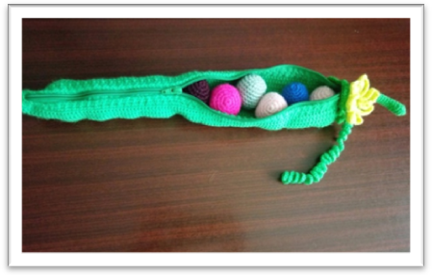 Тренировки навыков согласования существительного с числительным, согласования прилагательного с существительным;
- Развития количественных представлений;
- Закрепления знаний порядковых числительных;
- Отработки грамматики звукопроизношения;
- Развития пространственных представлений;
- Развития понимания и употребления предлогов.
Для изготовления пособия «Волшебный боб» использовались следующие материалы:
- Нитки разных расцветок
- Крючок
- Синтепон
- Молния
- Кнопки
- Ножницы
Организация материала:
- стручок;
- горошины;

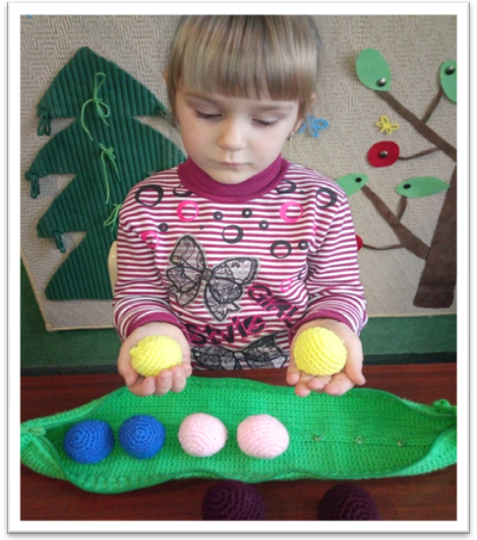Предлагается несколько вариаций игр с пособием в разных направлениях коррекционно – образовательной работы:
Игра «Разноцветные шарики»
Цель: формировать навыки действовать с
предметами, учить группировать по цвету,
закреплять знания цветов и счета,
воспитывать у детей навыки
сотрудничества в процессе совместной игровой
деятельности, развитие мелкой
моторики рук.
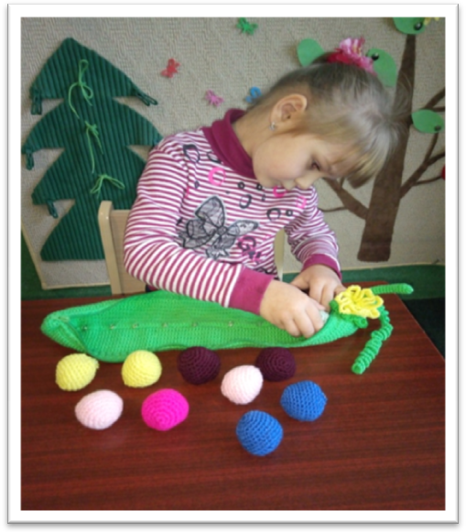Вариант игры: Педагог предлагает взять по одному шарику и покатать его в руках. Обращает внимание на цвет шариков, рассматривают цвета. Предлагает разложить шары по цвету.

Игра «Посмотри и запомни»
Цель: Развивать слуховую и речеслуховую
память, развивать внимание.
Расширить рамки слухового восприятия,
развивать у детей умение выполнять
действия.
Вариант игры: педагог показывает
ребенку и называет три или более
горошины разного цвета, после чего их
закрывают в стручке; ребенок показывает
в том же порядке дубликаты горошин,
по возможности их называет.

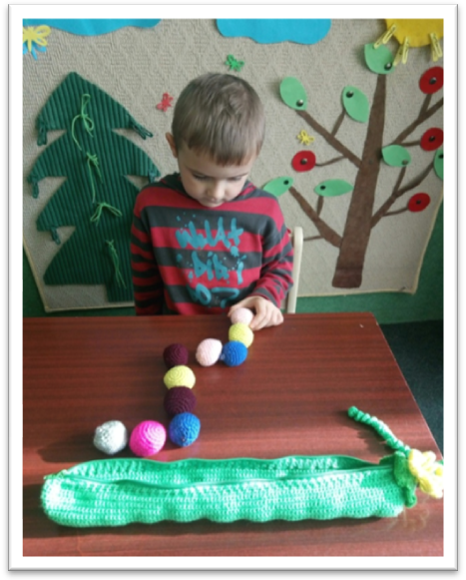Игра «Построй лабиринт».
Цель: Развитие тонко – координированных
движений руки, формирование зрительно
пространственной ориентировки, формирование
зрительно – моторной координации.
Вариант игры: скопировать с образца
выложенного из горошин на сетку символическое
изображение-картинку, а затем внутри контура
этого изображения самостоятельно построить
лабиринт.

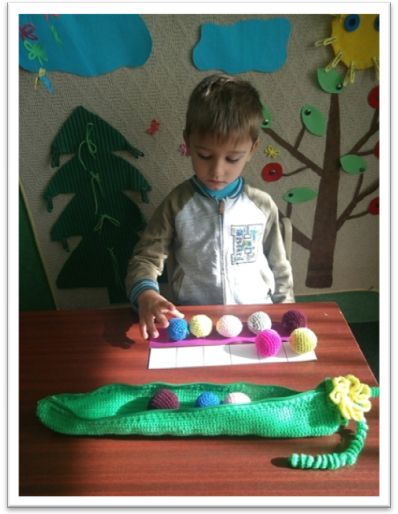Игра «Живые горошины»
Цель игры: Продолжать закреплять
навыки порядкового счета, упражнять в
установлении соотношения между
количеством горошин, развивать внимание,
логическое мышление, моторику
рук, зрительное восприятие.
Вариант игры: Педагог предлагает
вопросы: «Каких горошин и какого
цвета у нас больше?», «Какое число
и на сколько меньше?».
Ребенок пристегивает горошины и
называет их порядок.

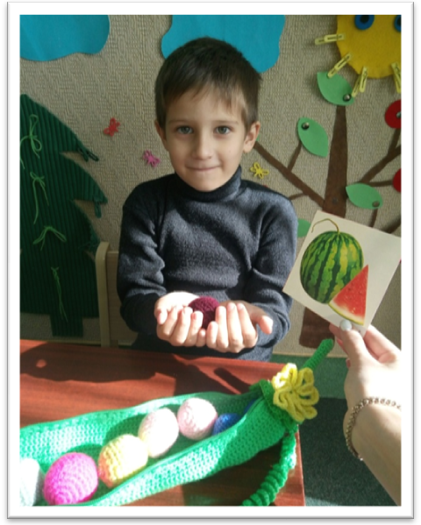Игра «Гласный звук услышат ушки,
горошина взлетает над макушкой»
Цель: развитие фонематического
восприятия, быстроты реакции, выделение
заданного гласного из ряда других.
Вариант игры: Педагог называет
гласные звуки, дети подбрасывают
горошину, когда услышат
заданный звук.

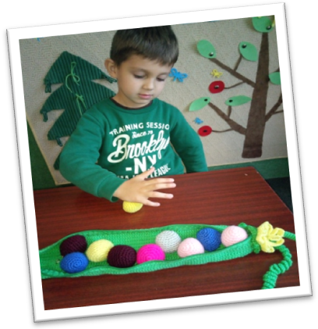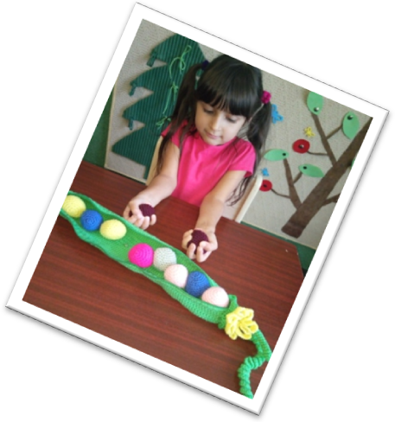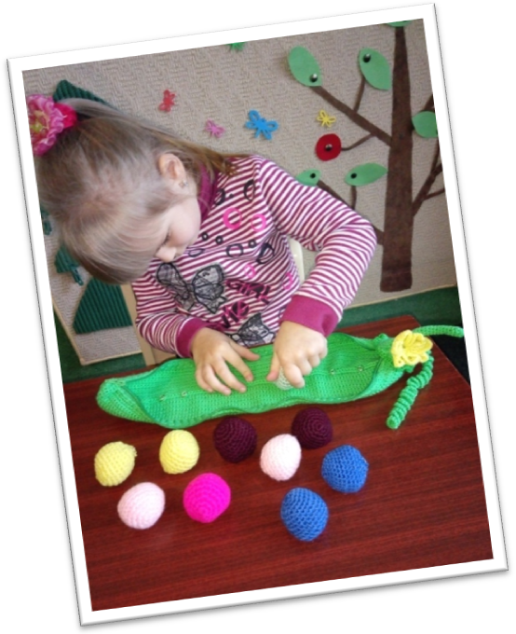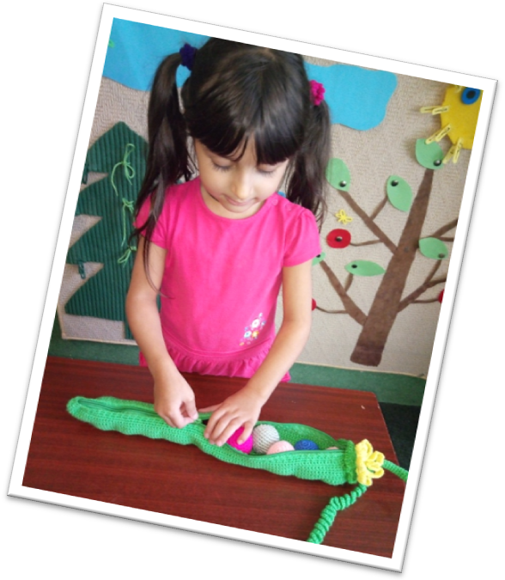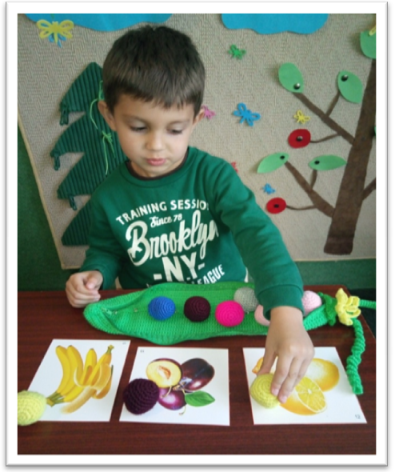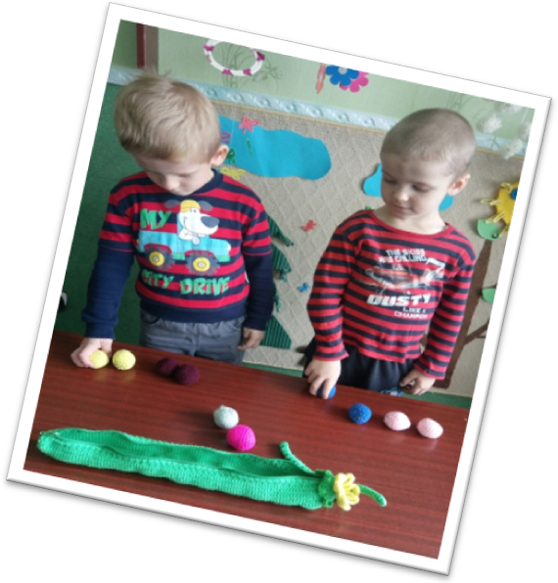

Заключение.
Игра- ведущий вид деятельности дошкольника. Этот постулат детской
психологии известен всем. Можно с уверенность констатировать, что виды
деятельности детей дошкольного возраста включают в большей степени игровую составляющую. Фактически игра становится для дошкольника своеобразной школой саморазвития.
В современной теории и практике воспитания назрела острая необходимость продолжения исследования детской игры с целью более активного и результативного использования возможностей игры для развития ребёнка.
«Волшебный боб» — это необычная форма подачи материала (в отличие от
печатных игр и книг). Используя это пособие, ребенок сам может выбирать себе задания и выстраивать игру, как ему нравится.
«Волшебный боб» часто бывает в центре внимания детей. Использование этого игрового пособия побудило детей моей группы к познанию нового. Особенно ценным бывает его использование в индивидуальной работе c ребёнком. Результаты внедрения моей педагогической идеи свидетельствуют, что подобное игровое пособие действительно можно использовать как средство развитие у детей познавательной мотивации.

Содержание.
1. Введение…………………………………………………………… 3
2 Основная часть……………………………………………………. 6
- теоретическая
- практическая
- дидактическая
3. Заключение………………………………………………………. 12
4. Список использованной литературы………………………… 14

Список использованной литературы.
1. «Примерная основная общеобразовательная программа дошкольного образования «Детство» под редакцией Т.И Бабаевой, А.Г.Гогоберидзе, З.А.Михайловой.-СПб,2007
2. «Игра и дошкольник. Развитие детей старшего дошкольного возраста в игровой деятельности». - под редакцией Т.И Бабаевой, З.А.Михайловой.-СПб,2007
3. «На пороге дошкольного детства : у истоков игры».-Лещинская-Гурова О.В.-Н.Н, 2004

